计算器
详细设计说明书

版本2.0

版本历史 | 修改作者 | 日期 | 修改说明
1.0 | 李白 | 2019.3.14 | 基本设计说明
2.0 | 白居易 | 2019.7.16 | 加入图示

1 引言

1.1 编写目的
该软件详细设计说明书主要是为设计“计算器程序”而编写的详细设计分析，主要给出该软件总体设计架构、包含的模块、设计的思想、每个模块的详细设计原理等信息，从而正确实现软件的编写，并且方便了以后的测试、管理和改进。

1.2 背景
待开发软件系统的名称是“计算器程序”。该软件将完成一般的计算操作：加减乘除四则运算、开方、求倒数、百分数，以及数据的存储操作。对于更高级的科学运算，如sin、cos等暂不实现。
由于程序较小，开发将由本人独立完成，暂时没有期望的用户群体。

2 程序系统的结构
程序结构从整体上可以大致分为3个部分，如表1所示。
表1 程序整体模块划分
模块 | 标示符 | 说明
输入数值 | NumberInput | 通过数字、小数点按键输入一个数值
输入双目操作符 | DoubleOptInput | 输入+ - * / %等双目运算符进行运算
输入单目操作符 | SingleOptInput | 输入sqrt、1/x等单目运算符进行运算，包括MR、MS存储相关的运算

3 输入数值设计说明

3.1 状态图
这部分的状态图表示如图1所示。
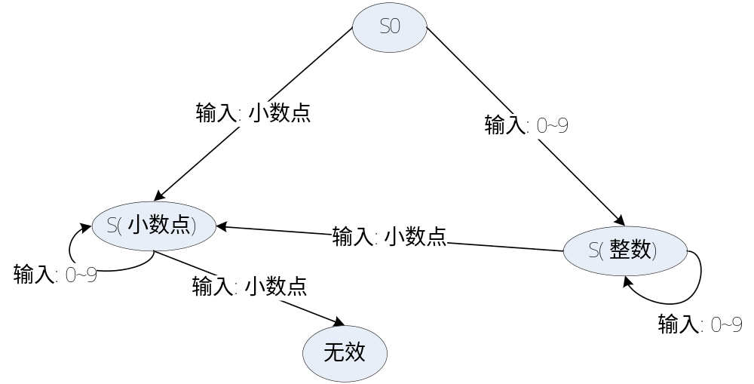
图1 输入数值状态图

3.2 流程图
输入数值根据状态图可以得出流程图如图2所示。
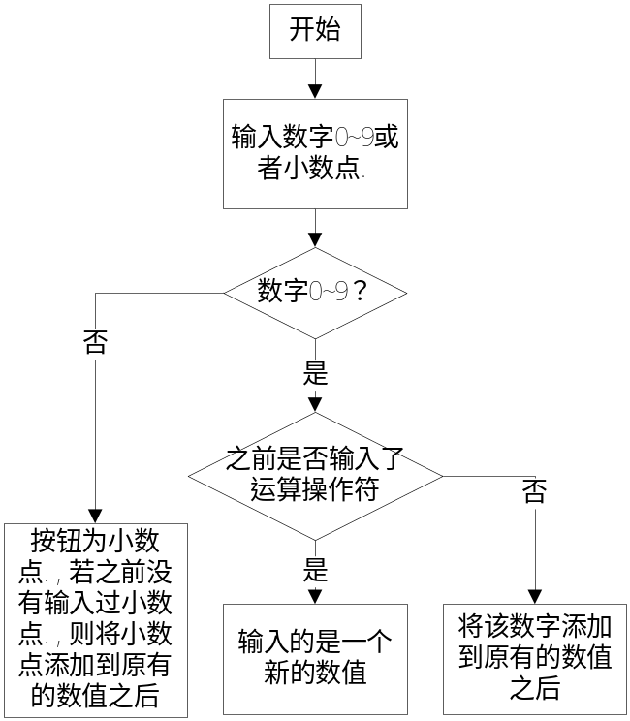
图2 输入数据流程图

3.3 说明
在这种情况下，可以有三种输入数据格式：
①整数：如45，123，1000等。
②纯小数：如0.15，0.33，0.0001，0.12000等。
③含有整数部分的小数：如100.000，10.0002，13.2150等。
在以上情况下，对于数字0要有正确的处理方式，如果在输入整数的情况下，00123这样的整数是不能存在的，12000这样的整数是正确存在的。在输入小数的情况下，0.12000要能够显示后面的3个0。
程序需要能正确处理这三种数据，这也是测试的依据。

4 输入双目操作符设计说明

4.1 状态图
输入双目运算符的状态图如图3所示。主要运算是加减乘除、百分号运算。
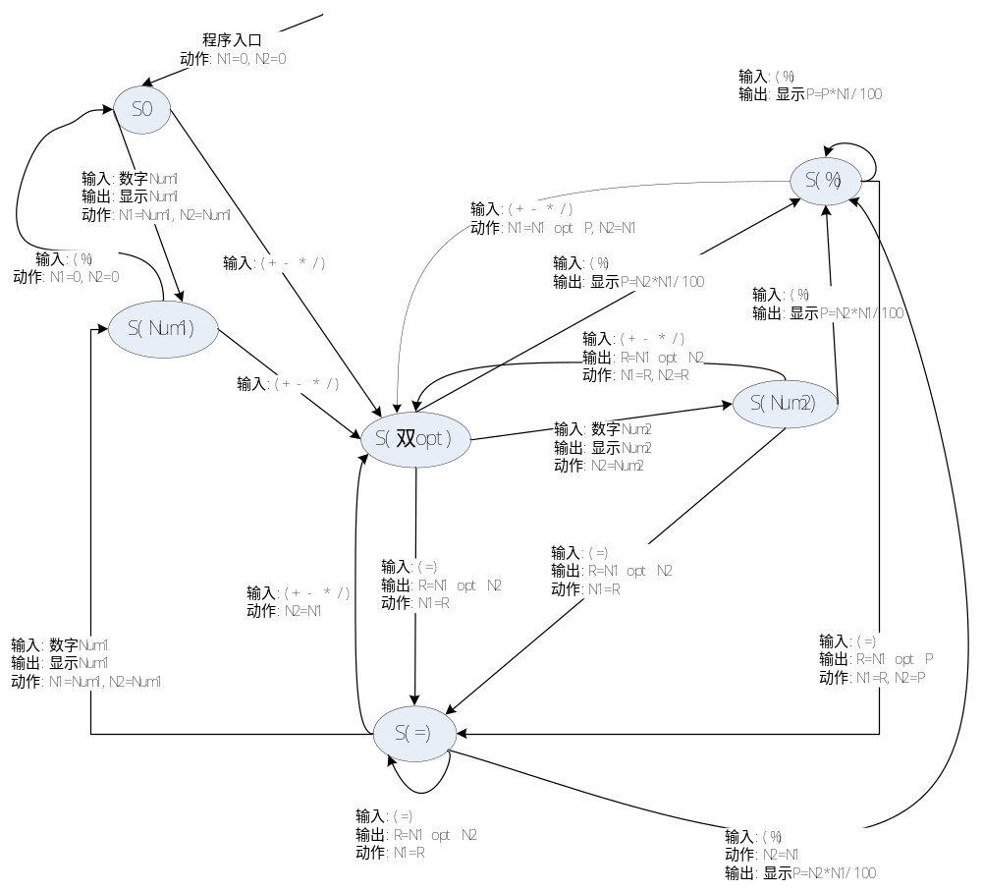图3 双目运算符的状态图

4.2 说明
程序实现完全按照图3所示的状态变迁实现。双目运算的根本形式是：N1 opt N2 = Result。N1、N2是两个操作数，opt是双目运算符。其中详细的情况如下。
- 程序初始状态S0时，双目运算的两个操作数N1=N2=0。
- 状态变迁路径1：S0 -> S(Num1) –> S(双opt) –> S(Num2) -> S(=)。这是一般的计算过程，即25+3= 28，0.3*9= 2.7，36.5-80= -43.5，12/8= 1.5。
- 状态变迁路径2：S0 -> S(Num1) –> S(双opt) -> S(=)。该情况下，相当于Num2=Num1。即25+= 50，3*= 9，14-= 0，5/= 1。
- 状态变迁路径3：S0 -> S(Num1) –> S(双opt) –> S(Num2) -> S(=)-> S(=)-> S(=)….。如12+3 = = = = 24，就是12连续加了3四次。2*3 = =18，就是2连续乘了3两次。
- 状态变迁路径4：S0 -> S(Num1) –> S(双opt) –> S(Num2) -> S(双opt) –> S(Num3) -> S(=)。这是一般的连续运算，即12+3*2= 30。在这里计算顺序是按照输入的顺序计算的，与操作符自身的优先级无关。
- 状态变迁路径5：S0 -> S(Num1) –> S(双opt) –> S(Num2) -> S(=) –> S(双opt) –> S(Num3) -> S(=)。这也是连续运算的一种。如 12+3= *7=105。
- 状态变迁路径6：在S(=)的状态下，输入一个数值，则重新开始了新一轮的运算。
- 状态变迁路径7：S(Num2) –> S(%)。这是百分数运算。下面给出百分数运算的规则。输入顺序：40 + 10 %(此时显示40*10/100的结果4) = 44(此时显示40+4的结果)。 输入顺序：40 + 10 %(此时显示40*10/100的结果4) %(此时显示40*4/100的结果1.6) %(此时显示40*1.6/100的结果0.64) = 40.64(此时显示40+0.64的结果)。
异常状况处理：除法运算除数为0，提示用户除数为0，并重新输入。

5 输入单目操作符设计说明
相对来讲，单目运算符比较简单，它只是对当前的操作数进行计算，基本上不会改变程序的状态，因此没有必要画出单目运算符的状态图。但是，某些按键的顺序可能跟单目操作符共同影响了后续的计算方式，如 1 + 3 = sqrt * 7 =的结果是14(sqrt开方运算的结果赋给了操作数1)，1 + 3 = sqrt =的结果是6(sqrt开方运算的结果赋给了操作数2)。
该部分处理的单目操作符如下：
- +/-：这主要改变输入数值的正负性质。
- sqrt：开方运算，计算当前数值的二次根号。需要处理的异常：当前操作数为负数。
- 1/x：倒数运算，计算当前数值的倒数。需要处理的异常：当前操作数为零。
- Backspace：退格。将当前的数值的最后一位回删。
- CE：清除当前数值。
- C：清除所有数值，并初始化。
- MC：清除存储在内存中的数值。
- MR：读取存储在内存中的数值。
- MS：将当前的操作数值存储到内存中。
- M+：将当前的操作数值累加到内存中。

